关于2015届博士学位论文匿名评阅报名及上传论文的通知
各位2015届博士：
已完成信息核对者，请于2015年4月10日前登陆http://202.204.35.224/，按照附件进行匿名评阅报名，经秘书审核后，在线提交个人论文，提交的个人论文须按照打印格式进行排版。不得在论文中任何部分出现可识别个人及论文指导教师身份的信息。提交后需由导师在线进行审批，方能送审。对如有问题，请一并汇总至院系秘书处，由研究生院培养办统一进行处理。不接待个人咨询。
研究生院
2015.3.27
附件：

评阅报名及上传论文说明文档

一．提交论文评审报名信息
功能菜单：学位-学位论文-论文评审报名管理
操作说明：（1）首先右上角左侧 仔细阅读报名说明
（2）学生点击“”报名按钮，完善基本数据，然后点击保存。在院系秘书没有审核之前学生可以修改，若院系秘书审核后则需要撤销审核。
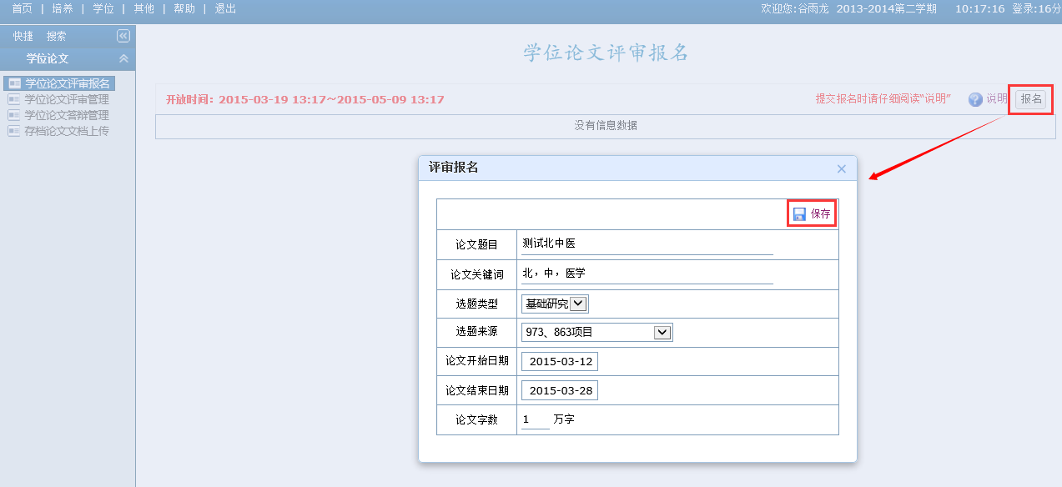
（2）注意上图中 红框内信息，论文关键词必须输入3-5个关键词，并用逗号隔开，点击保存。
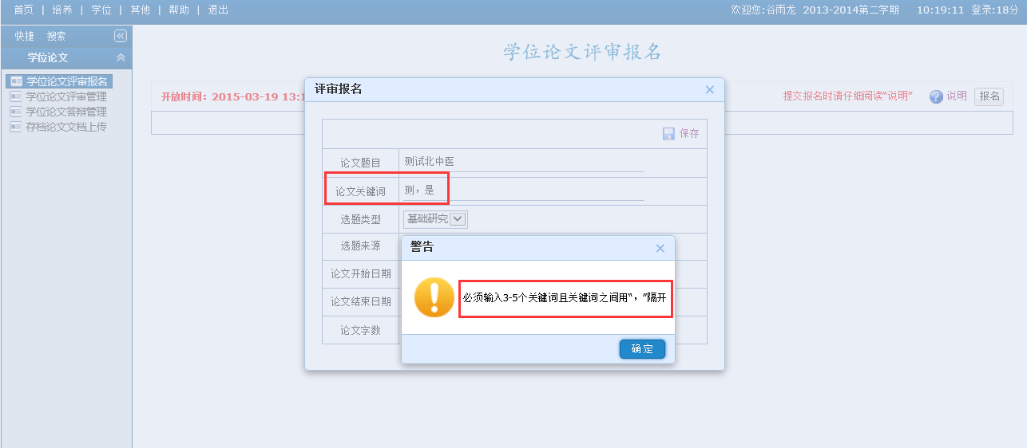
（3）在院系秘书未审核前，可点击编辑按钮修改或删除报名内容。
（4）院系秘书审核，系统直接通过报名，学生若修改需要联系院系秘书撤销审核。
（5）系统审核后才能提交评审申请
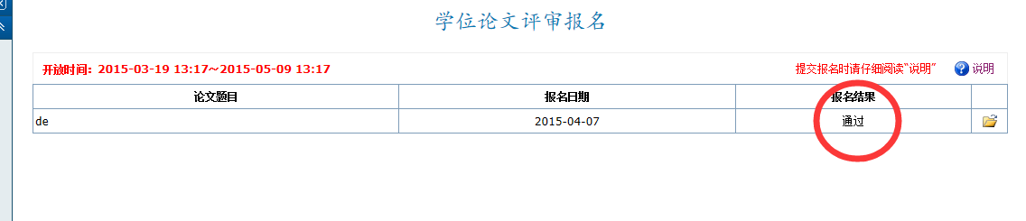

二．提交评审申请信息（提交匿名评阅的论文）
功能菜单：学位-学位论文-学位论文评审管理
操作说明：
注意：“论文、成果”、“审核材料”不用填写，“导师评语”由导师在导师界面填写
（1）学生点击“”申请按钮，然后点击“”。
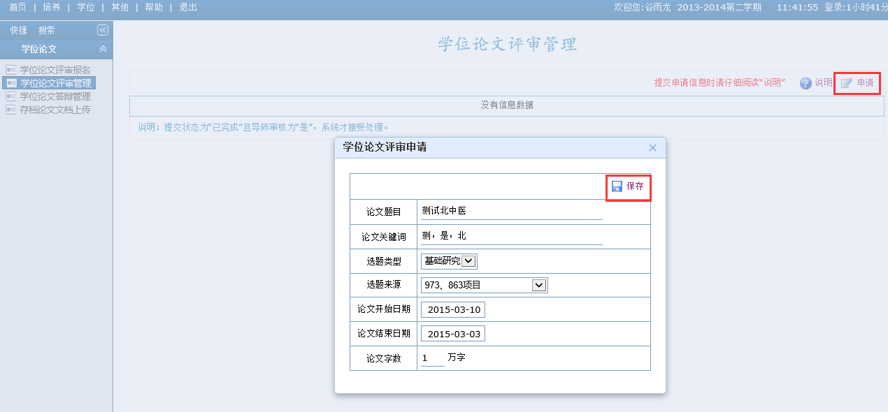
（2）点击“”按钮，根据需要完善相关信息页面信息。完善数据后，每一页都要点击保存。
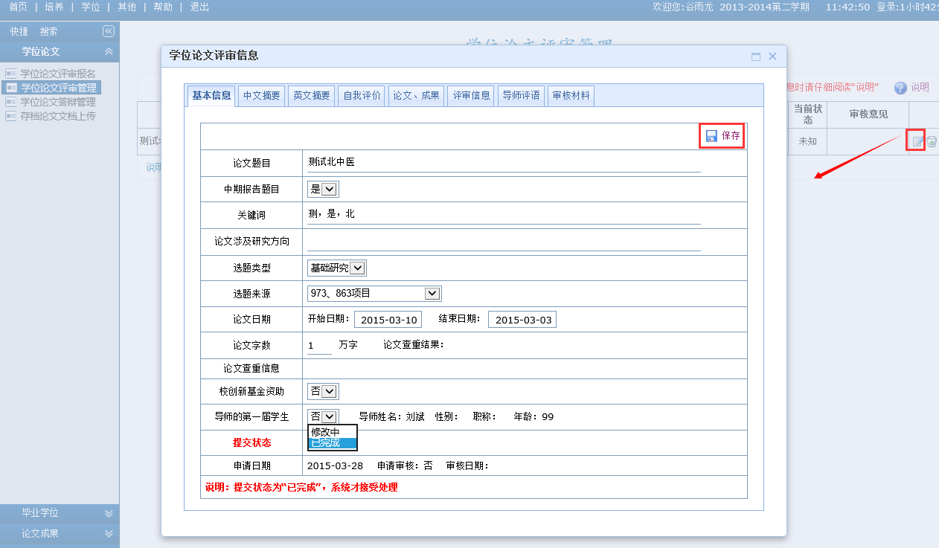
（3）全部完善后，提交状态为“已完成”，然后点击“保存”，等待审核。
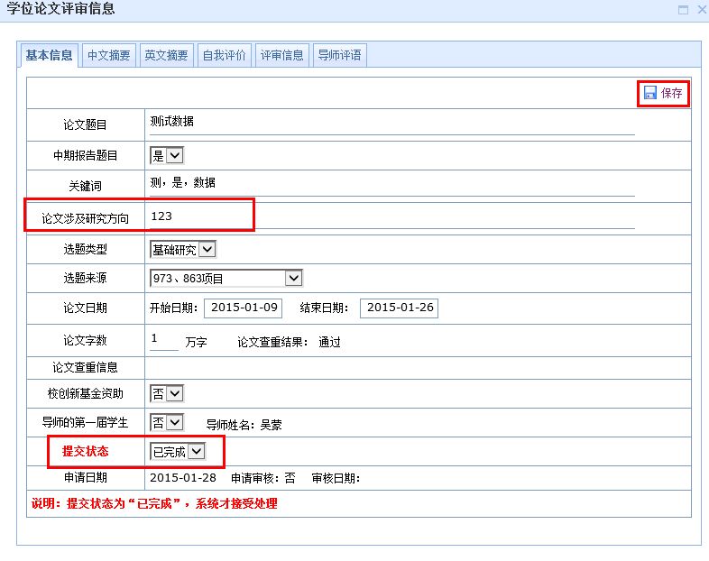
（4）学生上传匿评论文，论文评审或者审核后不可再上传。
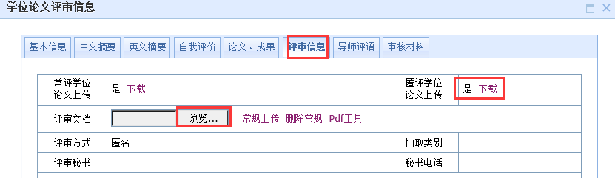

（5）论文上传完成后，呈现以下状态，即可等待导师、学位秘书审核后，即完成论文提交。
